NÁRODNÁ RADA SLOVENSKEJ REPUBLIKY

VIII. volebné obdobie

Číslo:

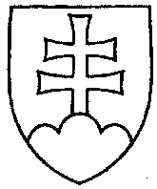

**č ......**

UZNESENIE

NÁRODNEJ RADY SLOVENSKEJ REPUBLIKY

z ............. 2021

k návrhu na vyslovenie súhlasu Národnej rady Slovenskej republiky s Dohovorom Rady Európy o integrovanom prístupe k ochrane, bezpečnosti a poskytovaniu služieb na futbalových zápasoch a iných športových podujatiach (CETS 218) (tlač 691)

## **Národná rada Slovenskej republiky**

podľa čl. 86 písm. d) Ústavy Slovenskej republiky

**A. vyslovuje súhlas**

s Dohovorom Rady Európy o integrovanom prístupe k ochrane, bezpečnosti a poskytovaniu služieb na futbalových zápasoch a iných športových podujatiach (CETS 218).

predseda

Národnej rady Slovenskej republiky